# **01_10 Configurando una CA (para cifrar)**

Instalamos Easy-RSA que será la herramienta que usaremos





Creamos una infraestructura de clave pública, para ello prepararemos el directoriodavid



Creamos enlaces simbólicos que apunten a los archivos del paquete easy-rsa



Restringimos el acceso a al nuevo directorio de la PKI



Damos pie a la PKI dentro del directorio

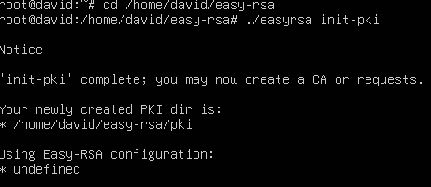Vemos que se ha creado correctamente

Vamos a crear y completar un archivo llamado vars



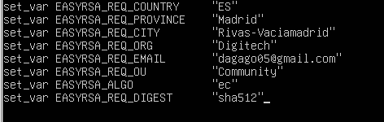

Crearemos el certificado root público y las claves privadas para su entidad

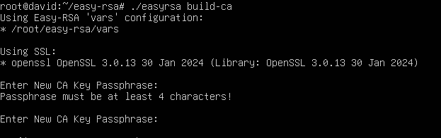

Nos sale para poner una frase, yo he puesto mi nombre en minúsculas para acordarme “david”

Lo siguiente será poner un nombre, nosotros pulsaremos ENTER y lo dejaremos predeterminado

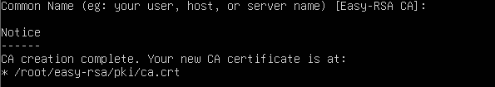

Para que no nos pida la contraseña cada vez, pondremos el siguiente comando (ES OPCIONAL)



# Compartir carpetas VirtualBox

Creamos el punto de montaje



Apagamos la máquina y nos vamos a configuración y a carpetas compartidas

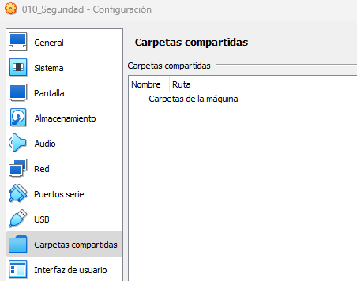

Configuramos el apartado de carpeta compartidas

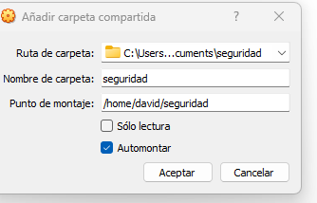

Arrancamos la MV

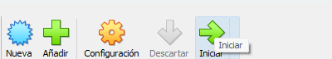

Ahora ejecutaremos el siguiente comando para añadir nuestro usuario al grupo vboxsf



Una vez hecho creo un archivo en la máquina de Windows

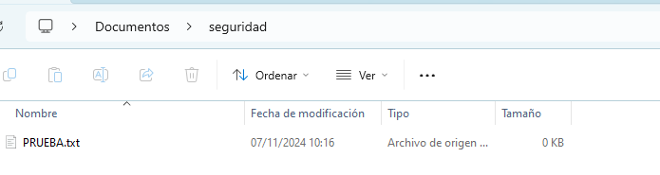

Comprobamos que haya funcionado metiéndonos en la máquina del virtual box

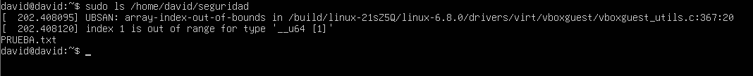

Copiamos el archivo de la clave pública al Windows

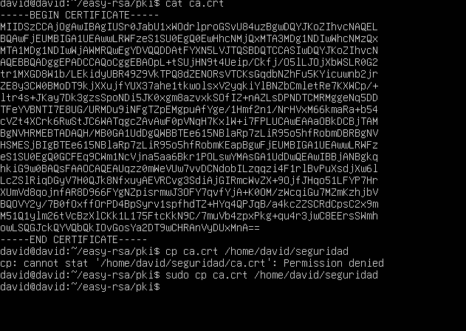

Comprobamos que funcione

